【询价】南通市城市照明管理处LED灯具模组询价采购公告
编号：2025XJ07
南通市城市照明管理处（下称照明处）对下列项目进行比质比价采购。欢迎符合资格要求并有供货能力的供应商踊跃参加。
第一部分 个性部分的要求
- 背景概述、采购预算
本项目主要用于创新区灯具维修（根据创新区原有灯具参数采购），采购预算3.3万，投标报价超过采购预算的为无效投标。
- 投标供应商资格要求
1.满足《中华人民共和国政府采购法》第二十二条规定。
- 付款时间和条件
中标供应商提供增值税专用发票。货物到位并验收合格后支付货款50%，12个月后付清余款。款项由照明处按相关财务支付规定办理支付手续。价格包含材料、税金、运费、装卸费和人工等所有费用。
- 项目需求（文字说明并附相关清单）
  - 设备清单
序号 | 材料品种/名称 | 规格型号 | 数量（套） | 备注
1 | LED模组 | 方模组 | 600
备注 | - 由于市政工程的特殊性，如遇施工延期导致供货期延长等原因的，供货单位必须考虑适当风险成本，并列入投标报价中。  - 同型号产品可根据工程实际变化进行调整，最终按实际供货量结算。  3、中标后需提供样品试装，经招标方认可后方可进行生产。
- 技术参数及要求
 | 模组
功率 | 60W
色温 | 3000±200K
输入电压/频率 | 46V
尺寸 | 不大于150*120*45mm，规格及打孔满足现场安装需求。参考附图
光效 | ≥140lm/W，配光满足现场需求。
电源驱动模式 | 信号线调光、支持0-10V调光
防水等级 | IP68
材质 | 散热体采用铝合金压铸一次成型
5.1 电子连接器结构和尺寸要求
LED模组与LED灯体之间和控制装置与LED灯体之间通过带有可插接式防水电子连接器的软线或软缆进行连接，电子连接器的防护等级不应低于IP65。
5.2 模组要求
芯片的要求：LED芯片推荐采用品牌原厂封装芯片，不得采用集成式芯片。LED芯片光效≥140lm/w，色温为3000K，显色系数(CRI)＞70。
每个模组具有单独铭牌，标注电气参数、芯片额定功率等相关信息。
以下图片为待维修模组，仅供参考
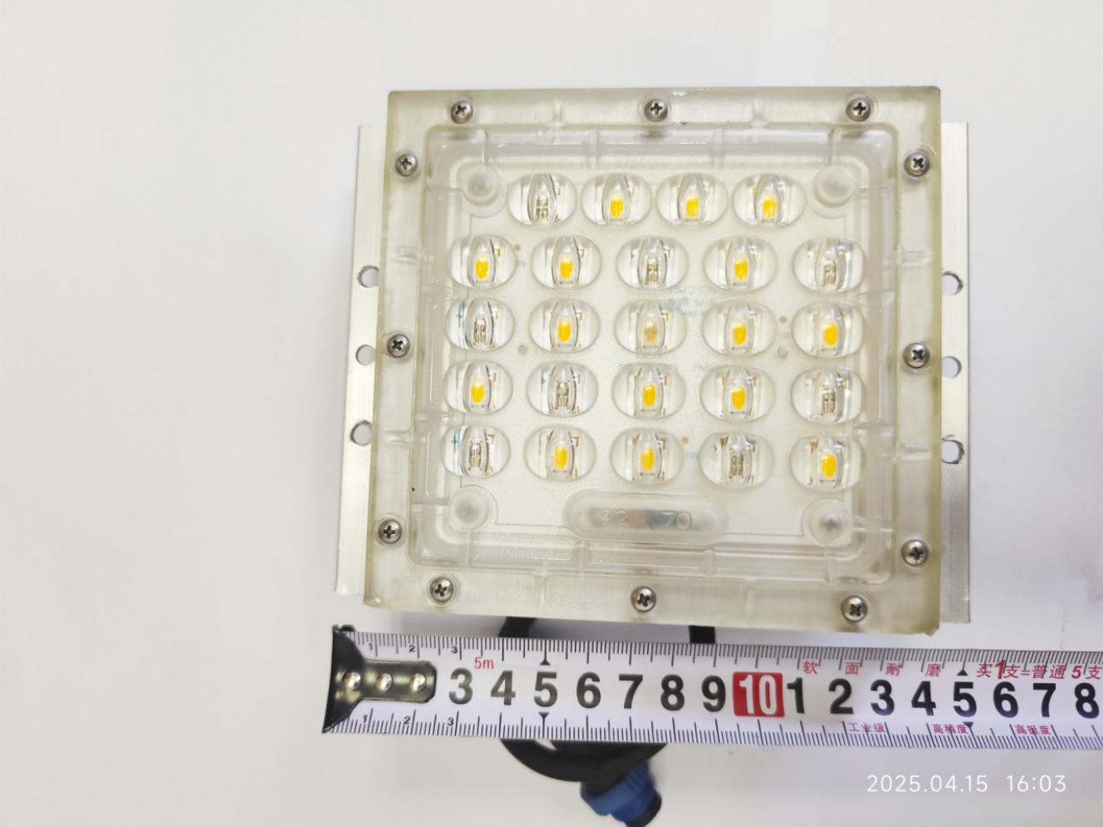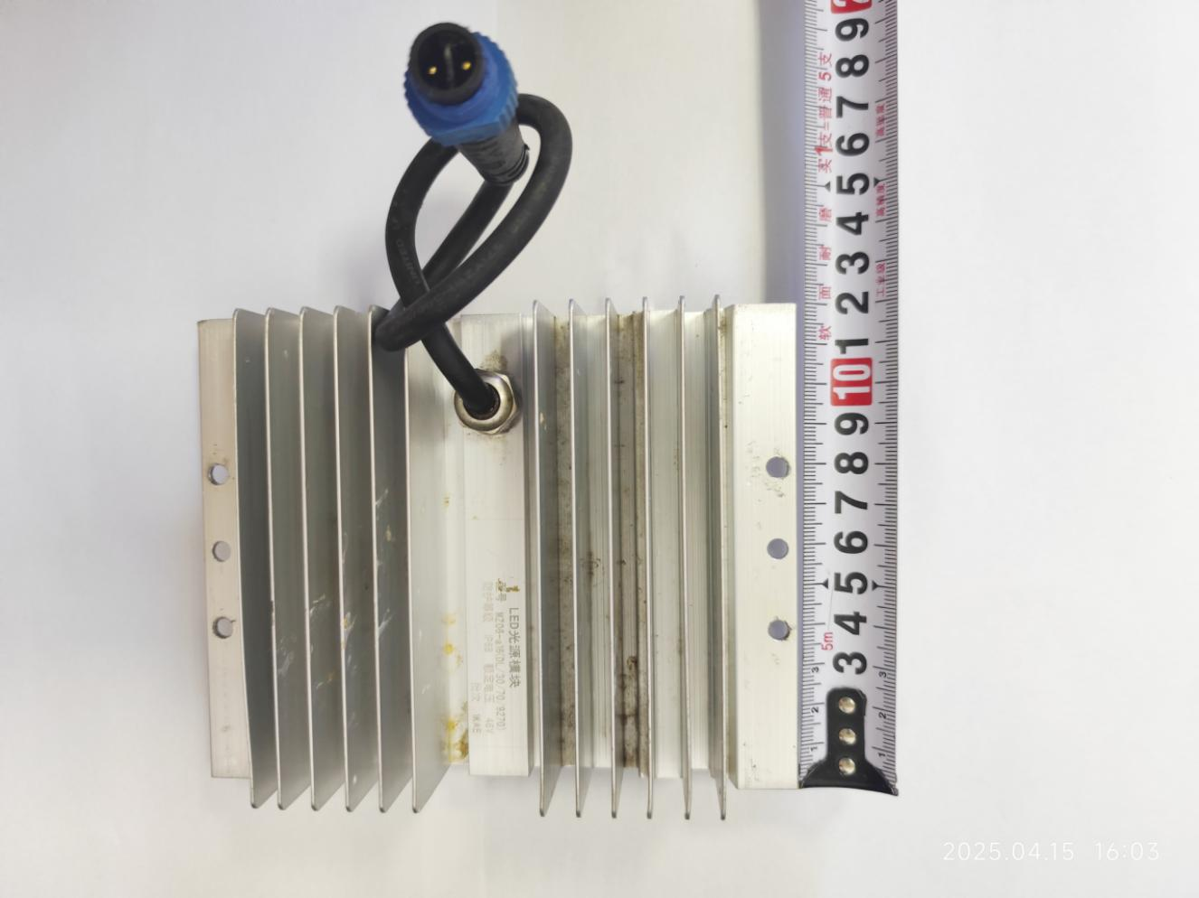
- 样品
无
第二部分 共性部分的要求
- 采购人：南通市城市照明管理处
- 交货期（服务时间）：中标供应商接照明处的生产通知后10日内完成备货。
- 交货（服务）地点：中标供应商须承担包装费用、运输和装卸到照明处仓库。
- 材料设备质保期为1年。
- “比质比价响应文件”组成部分：
    - 采购报价单（须含报价单位联系人、联系电话）
    - 法人代表委托书（原件）和受托人居民身份证。
    - 付款要求响应材料
    - 技术参数响应材料
    - 质量、工期响应材料
    - 有效的营业执照复印件（加盖报价单位公章）
所有涉及报价及响应材料的页面均必须加盖单位公章，否则视为无效报价文件。
报价文件中必须包含上述要求提供的所有材料，否则视为无效报价文件。报价文件装订成册并密封在一个密封袋中，密封袋上标明：项目名称、报价单位名称，否则视为无效投标文件。
- 成交原则
  - 符合采购需求且合理低价；
  - 比质比价采购报价为项目的总价，不得将项目拆分或选择性报价；
  - 满足公告规定的供货时间要求;
  - 产品必须有《产品质量保证书》;
  - 任何人不得用以任何方式转包或分包本项目。
- 获取招标文件、投标文件递交
  - 获取招标文件：南通市住房和城乡建设局官网（https://zj.nantong.gov.cn/）进行下载操作。
  - 供应商于将报价表密封后送至我处材料科，报价表必须签字盖章。
  - 我处不接受未密封的报价单。
  - 投标文件接收截止及开标时间：2025年4月28日10:30
  - 投标人须于当日开标时间前现场签到
  - 地点：南通市长和路138号 南通市城市照明管理处二楼大会议室。
  - 投标保证金：无。
- 本招标项目联系事项
  - 联系人：吴先生
  - 联系方式：19952583678
  - 联系地址：南通市长和路138号
  - 对项目需求部分的询问、质疑请向采购人提出，询问、质疑由采购人负责答复。
- 评标流程简介
1、询价评议小组审查投标供应商资格（须不少于3家），对符合投标资格符合要求的供应商报价，当众拆封价格标进行现场唱标，价格最低的为中标供应商。本次采购由询价评议小组直接确定中标人。
- 合同签订
供应商在接到照明处中标通知后及时签订合同。所签合同不得对采购文件作实质性修改。
- 验收与付款
  - 照明处按合同约定积极配合供应商履约，按合同约定及时组织相关专业技术人员，必要时邀请质检等部门共同参与验收，并出具验收报告，验收合格的作为支付款项的依据。
  - 款项由照明处按合同约定和验收合格报告，并按相关支付规定直接支付。
  - 中标供应商对质量问题负责包退、包换和包修，因此发生的费用由中标供应商自行负责。
- 比质比价违约金
供应商如不履约，将每天扣以总价款1%的违约金。供应商在签定供需合同后,务必于承诺工期时间内制作完毕并免费送货上门，推迟交付使用，10天之内按价的0.01%支付给采购人，10天之外每天递增0.001%。

南通市城市照明管理处
2025年04月21日

附件1：
法定代表人授权委托书
致： （采购人）
代理人(签字)： |  |  | 性别： |  | 年龄：
身份证号码： |  |  |  | 职务：
投标人(盖单位公章)：
法定代表人(签字或盖章)：
授权日期： 年 月 日
本授权书宣告，在下面签字的 （姓名）以法定代表人身份代表本单位授权： （姓名）为本单位的合法授权代表，授权其在LED灯具模组采购项目分散采购招标活动中，以本单位的名义，并代表本人与你们进行磋商、签署文件和处理一切与此事有关的事务。授权代表的一切行为均代表本单位，与本人的行为具有同等法律效力。本单位将承担授权代表行为的全部法律责任和后果。
授权代表无权转让委托权，特此委托。

南通市城市照明管理处
比质比价采购报价单
编号：2025XJ07
序号 | 项目 | 品牌 规格 配置 | 数量 | 单价  （元） | 金额  （元） | 备注
1 | 见前货物名称
 | 合 计
 | 总报价（大写）

注：
- 有限价标注的，报价时不得突破，否则作为无效响应。
- 大写金额和小写金额不一致的，以大写金额为准。
- 价格包含税金、运费、装卸费和人工等所有费用。
- 中标供应商提供增值税专用发票。

法定代表人或委托代理人（签名）：
报价人名称（公章）：
报价人：
报价人联系电话：
付款承诺：
其它承诺：

